KOCHANE DZIECI!
WITAM W DNIU WASZEGO ŚWIĘTA.
DZISIAJ ŚWIĘTUJEMY
DZIEŃ DZIECKA 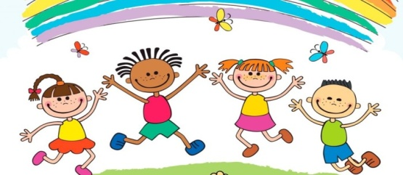
CHCIAŁAM ZŁOŻYĆ WAM ŻYCZENIA.
ŻYCZĘ WAM UŚMIECHU, WSPANIAŁYCH, SZALONYCH ZABAW.
ŻYCZĘ WAM PRZYJACIÓŁ,
NA KTÓRYCH ZAWSZE BĘDZIECIE MOGLI LICZYĆ.
BĄDŹCIE W ŻYCIU SZCZĘŚLIWI, UCZCIE SIĘ NOWYCH, PIĘKNYCH RZECZY, BĄDŹCIE DOBRZY DLA INNYCH.

TĘSKNIĘ BARDZO ZA WAMI
CAŁUJĘ GORĄCO
IZABELA SZYMCZAK
Wspólne śniadanko.
Zapraszam wszystkich do wspólnego zrobienia śniadanka lub kolacji. Wspólne ucztowanie, to piękny sposób spędzania czasu. Wykonajcie posiłek lub skorzystajcie z propozycji na wesołe kanapeczki.
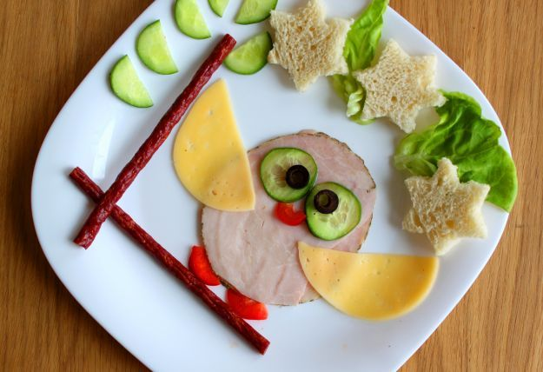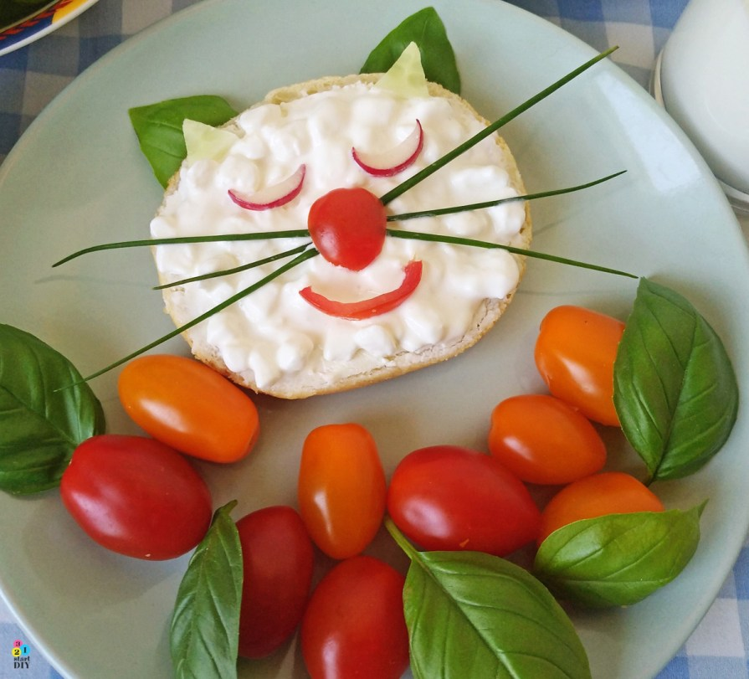
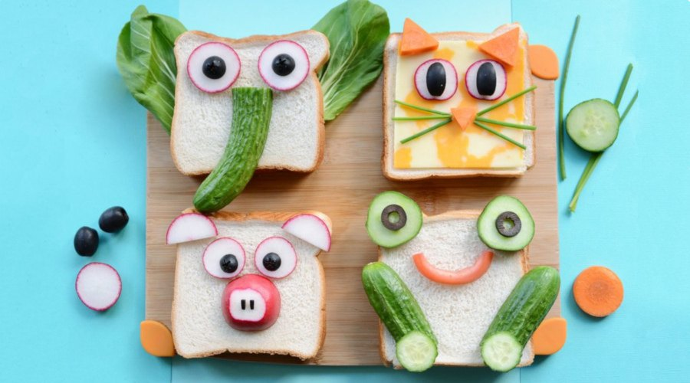
Rozwiąż zagadki.
Z pełnymi brzuszkami możecie zabrać się za rozwiązanie zagadek. Co to?
Kolorowe i pachnące,  czy w ogrodzie,  czy na łące.  Zawsze  chętnie je zbieramy  na bukiecik  dla swej mamy. |  | Płynie po niebie,  znasz ją i wiesz,  że gdy jest ciemna,  może być deszcz.
Po burzy na niebie
pięknie błyszczy w dali. Chciałbym
mieć na własność
taki piękny szalik.
Jaki to miesiąc  zamyka szkoły  i daje dzieciom  urlop wesoły? |  | Lubi owies, lubi siano,  rży i parska w stajni rano.

Piosenka „Pomaluję cały świat” https://www.youtube.com/watch?v=JZlNy_gY3oA
Piosenkę znajdziecie na naszej płycie do muzyki. Pośpiewajcie razem. Poniżej macie słowa.
Wykonaj ilustrację do słów piosenki.
To wesoła piosenka o malowaniu farbami. Malując możesz trzymać się słów piosenki lub namalować obrazek, na jaki masz ochotę!
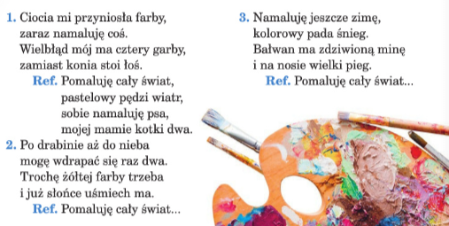

Życzę Wszystkim miłego świętowania!
Pozdrawiam… Izabela Szymczak

